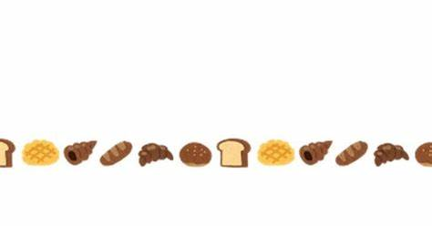

はじめてのパン作り講座

パン作りの基本ロールパンとブドウパン、
ピザパンとあんパンを作ろう

日 時 令和5年1月13日（金）・27日（金）
全２回 午前9時30分～12時30分
場 所 実花公民館 調理室
定 員 18歳以上の方（市内在住・在学・在勤者優先） 6名
参加費 １，3００円（全２回分）
- ２回とも参加となります。1月10日（火）以降にキャンセル
された場合は、参加費をいただきます。
持ち物 エプロン、三角巾（バンダナ）、布巾２枚、
持ち帰り用手提げ袋、マスク（着用）
申込み 令和4年12月4日（日）～令和5年1月6日（金）まで
午前９時～午後5時までお電話にてお申込みください。（月曜休館）
０４７-４７７-８８９９
- 先着順に受付いたします（定員になり次第締め切ります）。
- お申込みは、ご本人またはご家族の方に限らせていただきます。
- 講座の様子を、事業レポートとして館報や実花公民館HPに掲載いたします。
その際、お顔がはっきり写っていない写真を掲載することがございます。
掲載をご希望されない方は、お申し出ください。

実花公民館 指定管理者㈱オーエンス
TEL ０４７―４７７―８８９９
FAX ０４７―４７７―６３５７
左のＱＲコードから実花公民館
公式ホームページが読み込めます。

＠ mihanakominkan
Twitterでも情報発信中！

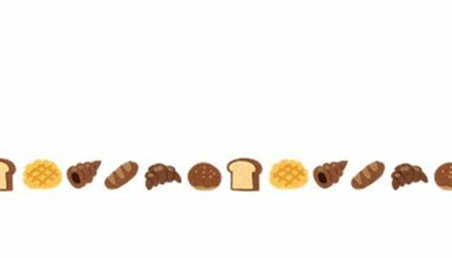
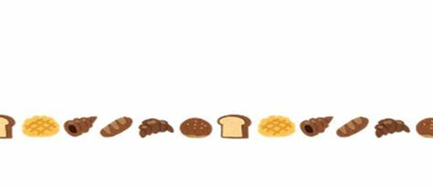

☆裏面もご覧ください

